**Autorización de permiso de salida:** Registra los permisos de salida de los trabajadores.

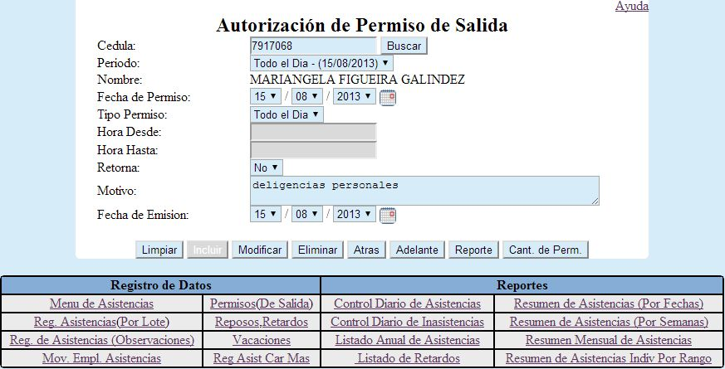

Entre los campos a registrar se encuentran:

* **Cedula:** Cedula del trabajador.
* **Nombre:** Nombre del trabajador (lo genera del sistema).
* **Fecha de Permiso:** Fecha del permiso del trabajador.
* **Tipo de Permiso:** Selecciona el tipo de permiso si es todo el día o por hora. Si selecciona todo el día queda inactivo los campos: hora desde, y hora hasta.
* **Hora Desde:** Hora inicial del permiso del trabajador.
* **Hora Hasta:** Hora final del permiso del trabajador.
* **Retorna:** Selecciona si el trabajador retorna al trabajo o no.
* **Motivo:** Justificación del permiso.
* **Fecha de Emisión:** Fecha en que se cargo el registro (de manera predeterminada genera la fecha actual).

Los Botones que operan en este formulario son los siguientes:

* **Buscar:** Buscar Registro. Abajo del botón Buscar aparece el listado texto de la información registrados por el usuario, y al seleccionar el registro, aparecerá toda la información relacionados a ella.
* **Limpiar:** Borrar datos de los campos para nuevo registro.
* **Incluir:** Incluir registro.
* **Modificar:** Modificar registro seleccionado.
* **Eliminar:** Eliminar registro seleccionado.
* **Atrás:** Deshacer Acción.
* **Adelante:** Rehacer Acción.
* **Reporte:** Genera la relación de permisos de salida por periodo de fecha, y ubicación nomina.
* **Registro de Datos:** Estos Registros enlaza a otros módulos   
  relacionados con el control de asistencia. Entre ellas se   
  encuentran :
  + Menú de Asistencias
  + Reg. Asistencia (Por Lote)
  + Reg de Asistencias (Observaciones)
  + Mov. Empl Asistencias
  + Permisos (De Salida)
  + Reposos
  + Retardo
  + Vacaciones
  + Reg. Asist Carg Mas.
* **Reportes:** Genera los Reportes relacionado con las asistencias. Entre ellas se encuentran:
  + **Control Diario de Asistencias**: Genera el listado de   
    trabajador por nomina de la fecha actual.
  + **Control Diario de Inasistencias**: Genera el listado de   
    trabajador que no asistieron al trabajo por nomina de la   
    fecha actual.
  + **Listado Anual de Asistencias**: Genera las cantidades   
    totales de vacaciones, reposos y permisos emitidos de   
    los trabajadores, por los meses del año actual.
  + **Listado de Retardos**: Genera el listado de los   
    trabajadores que llegaron tarde al trabajo por nomina de   
    la fecha seleccionada.
  + **Resumen de Asistencias** **(Por Fecha)**: Genera el listado de trabajador por nomina de la fecha seleccionada.
  + **Resumen de Asistencias (Por Semana**): Genera el   
    listado de trabajador por nomina de la semana   
    seleccionada
  + **Resumen Mensual de Asistencias**: Genera el listado   
    de trabajador por nomina del mes (o rango) seleccionado.
  + **Resumen de Asistencias Individual** **(Por Rango)**: Genera el listado de trabajador seleccionado por la fecha inicial y final seleccionada.

**Informe de Retardo (Asistencias):** Registra los retardos de los trabajadores.

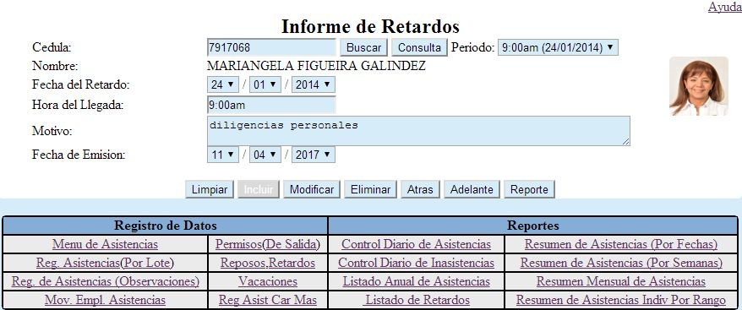

Entre los campos a registrar se encuentran:

* **Cedula:** Cedula del trabajador.
* **Nombre:** Nombre del trabajador.
* **Fecha de Retardo:** Fecha del retardo del trabajador.
* **Hora de Llegada:** Hora de llegada del trabajador.
* **Fecha de Emisión:** Fecha en que se cargo el registro (de manera predeterminada genera la fecha actual).

Los Botones que operan en este formulario son los siguientes:

* **Buscar:** Buscar Registro. A lado del botón Buscar aparece el listado texto de la información registrados por el usuario, y al seleccionar el registro, aparecerá toda la información relacionados a ella.
* **Consulta por tabla:** Realiza la búsqueda del trabajador según el campo que desee buscar.
* **Limpiar:** Borrar datos de los campos para nuevo registro.
* **Incluir:** Incluir registro.
* **Modificar:** Modificar registro seleccionado.
* **Eliminar:** Eliminar registro seleccionado.
* **Atrás:** Deshacer Acción.
* **Adelante:** Rehacer Acción.
* **Reporte:** Genera la relación de retardos por periodo de fecha, por cedula, por nomina (adicionalmente, aparece el sueldo y el descuento en el que se debería realizar), y ubicación nomina.
* **Registro de Datos:** Estos Registros enlaza a otros módulos   
  relacionados con el control de asistencia. Entre ellas se   
  encuentran :
  + Menú de Asistencias
  + Reg. Asistencia (Por Lote)
  + Reg de Asistencias (Observaciones)
  + Mov. Empl Asistencias
  + Permisos (De Salida)
  + Reposos
  + Retardo
  + Vacaciones
  + Reg. Asist Carg Mas.
* **Reportes:** Genera los Reportes relacionado con las asistencias. Entre ellas se encuentran:
  + **Control Diario de Asistencias**: Genera el listado de   
    trabajador por nomina de la fecha actual.
  + **Control Diario de Inasistencias**: Genera el listado de   
    trabajador que no asistieron al trabajo por nomina de la   
    fecha actual.
  + **Listado Anual de Asistencias**: Genera las cantidades   
    totales de vacaciones, reposos y permisos emitidos de   
    los trabajadores, por los meses del año actual.
  + **Listado de Retardos**: Genera el listado de los   
    trabajadores que llegaron tarde al trabajo por nomina de   
    la fecha seleccionada.
  + **Resumen de Asistencias** **(Por Fecha)**: Genera el listado de trabajador por nomina de la fecha seleccionada.
  + **Resumen de Asistencias (Por Semana**): Genera el   
    listado de trabajador por nomina de la semana   
    seleccionada
  + **Resumen Mensual de Asistencias**: Genera el listado   
    de trabajador por nomina del mes (o rango) seleccionado.
  + **Resumen de Asistencias Individual** **(Por Rango)**: Genera el listado de trabajador seleccionado por la fecha inicial y final seleccionada.

**Reposos (Asistencias):** Registra los reposos de los trabajadores.

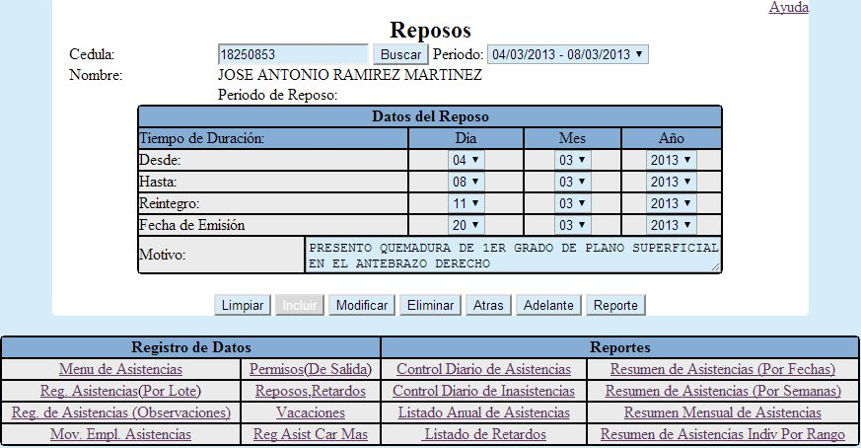

Entre los campos a registrar se encuentran:

* **Cedula:** Cedula del trabajador.
* **Nombre:** Nombre del trabajador.
* **Fecha Desde:** Fecha de inicio del Reposo.
* **Fecha Hasta:** Fecha final del Reposo.
* **Fecha Reintegro:** Fecha de regreso a laborar.
* **Fecha de Emisión:** Fecha en que se cargo el registro (de manera predeterminada genera la fecha actual).
* **Motivo:** Motivo del Reposo.

Los Botones que operan en este formulario son los siguientes:

* **Buscar:** Buscar Registro. A lado del botón Buscar aparece el listado texto de la información registrados por el usuario, y al seleccionar el registro, aparecerá toda la información relacionados a ella.
* **Limpiar:** Borrar datos de los campos para nuevo registro.
* **Incluir:** Incluir registro.
* **Modificar:** Modificar registro seleccionado.
* **Eliminar:** Eliminar registro seleccionado.
* **Atrás:** Deshacer Acción.
* **Adelante:** Rehacer Acción.
* **Reporte:** Genera la relación de reposos por periodo de fecha, por cedula, y listado asistencia.
* **Registro de Datos:** Estos Registros enlaza a otros módulos   
  relacionados con el control de asistencia. Entre ellas se   
  encuentran :
  + Menú de Asistencias
  + Reg. Asistencia (Por Lote)
  + Reg de Asistencias (Observaciones)
  + Mov. Empl Asistencias
  + Permisos (De Salida)
  + Reposos
  + Retardo
  + Vacaciones
  + Reg. Asist Carg Mas.
* **Reportes:** Genera los Reportes relacionado con las asistencias. Entre ellas se encuentran:
  + **Control Diario de Asistencias**: Genera el listado de   
    trabajador por nomina de la fecha actual.
  + **Control Diario de Inasistencias**: Genera el listado de   
    trabajador que no asistieron al trabajo por nomina de la   
    fecha actual.
  + **Listado Anual de Asistencias**: Genera las cantidades   
    totales de vacaciones, reposos y permisos emitidos de   
    los trabajadores, por los meses del año actual.
  + **Listado de Retardos**: Genera el listado de los   
    trabajadores que llegaron tarde al trabajo por nomina de   
    la fecha seleccionada.
  + **Resumen de Asistencias** **(Por Fecha)**: Genera el listado de trabajador por nomina de la fecha seleccionada.
  + **Resumen de Asistencias (Por Semana**): Genera el   
    listado de trabajador por nomina de la semana   
    seleccionada
  + **Resumen Mensual de Asistencias**: Genera el listado   
    de trabajador por nomina del mes (o rango) seleccionado.
  + **Resumen de Asistencias Individual** **(Por Rango)**: Genera el listado de trabajador seleccionado por la fecha inicial y final seleccionada.

**Vacaciones (Asistencias):** Registra las vacaciones de los trabajadores.

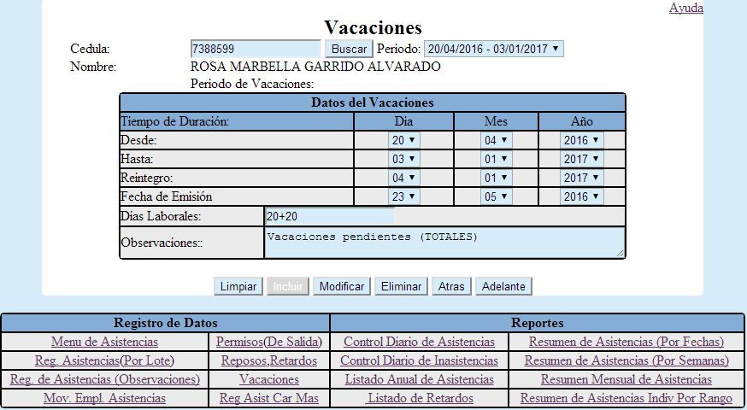

Entre los campos a registrar se encuentran:

* **Cedula:** Cedula del trabajador.
* **Nombre:** Nombre del trabajador.
* **Fecha Desde:** Fecha de inicio de Vacaciones.
* **Fecha Hasta:** Fecha final de Vacaciones.
* **Fecha Reintegro:** Fecha de regreso a laborar.
* **Fecha de Emisión:** Fecha en que se cargo el registro (de manera predeterminada genera la fecha actual).
* **Días Laborales:** Días en que el trabajador va a disfrutar las Vacaciones.
* **Observaciones:** Cualquier otro comentario sobre las vacaciones del trabajador.

Los Botones que operan en este formulario son los siguientes:

* **Buscar:** Buscar Registro. A lado del botón Buscar aparece el listado texto de la información registrados por el usuario, y al seleccionar el registro, aparecerá toda la información relacionados a ella.
* **Limpiar:** Borrar datos de los campos para nuevo registro.
* **Incluir:** Incluir registro.
* **Modificar:** Modificar registro seleccionado.
* **Eliminar:** Eliminar registro seleccionado.
* **Atrás:** Deshacer Acción.
* **Adelante:** Rehacer Acción.
* **Registro de Datos:** Estos Registros enlaza a otros módulos   
  relacionados con el control de asistencia. Entre ellas se   
  encuentran :
  + Menú de Asistencias
  + Reg. Asistencia (Por Lote)
  + Reg de Asistencias (Observaciones)
  + Mov. Empl Asistencias
  + Permisos (De Salida)
  + Reposos
  + Retardo
  + Vacaciones
  + Reg. Asist Carg Mas.
* **Reportes:** Genera los Reportes relacionado con las asistencias. Entre ellas se encuentran:
  + **Control Diario de Asistencias**: Genera el listado de   
    trabajador por nomina de la fecha actual.
  + **Control Diario de Inasistencias**: Genera el listado de   
    trabajador que no asistieron al trabajo por nomina de la   
    fecha actual.
  + **Listado Anual de Asistencias**: Genera las cantidades   
    totales de vacaciones, reposos y permisos emitidos de   
    los trabajadores, por los meses del año actual.
  + **Listado de Retardos**: Genera el listado de los   
    trabajadores que llegaron tarde al trabajo por nomina de   
    la fecha seleccionada.
  + **Resumen de Asistencias** **(Por Fecha)**: Genera el listado de trabajador por nomina de la fecha seleccionada.
  + **Resumen de Asistencias (Por Semana**): Genera el   
    listado de trabajador por nomina de la semana   
    seleccionada
  + **Resumen Mensual de Asistencias**: Genera el listado   
    de trabajador por nomina del mes (o rango) seleccionado.
  + **Resumen de Asistencias Individual** **(Por Rango)**: Genera el listado de trabajador seleccionado por la fecha inicial y final seleccionada.

**Comisión de Servicios:** Registra las comisiones de servicios a los trabajadores que están a la orden de la oficina de personal.

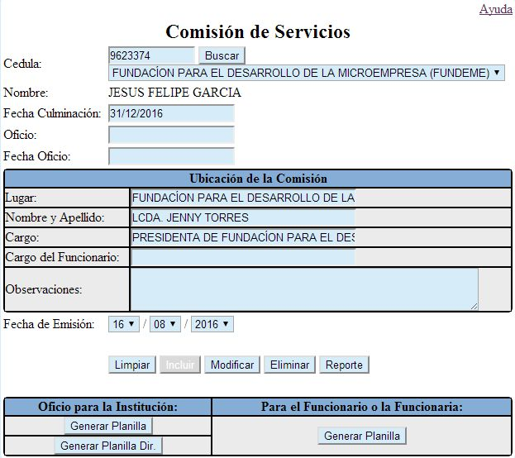

Entre los campos a registrar se encuentran:

* **Cedula:** Cedula del trabajador.
* **Nombre:** Nombre del trabajador.
* **Fecha Culminación:** Fecha final de la comisión.
* **Oficio:** Número de Oficio recibido del organismo solicitante.
* **Fecha Oficio:** Fecha de Oficio recibido del organismo solicitante.
* **Lugar:** Nombre del Organismo en donde laborará el trabajador.
* **Nombre Apellido:** Nombre y Apellido del Jefe de Inmediato del Organismo.
* **Cargo:** Cargo del Jefe de Inmediato del Organismo.
* **Cargo del Funcionario:** Cargo que debe cumplir el trabajador en el Organismo.
* **Observaciones:** Cualquier otro comentario sobre la comisión de servicio del trabajador.

Los Botones que operan en este formulario son los siguientes:

* **Buscar:** Buscar Registro. Abajo del botón Buscar aparece el listado texto de la información registrados por el usuario, y al seleccionar el registro, aparecerá toda la información relacionados a ella.
* **Limpiar:** Borrar datos de los campos para nuevo registro.
* **Incluir:** Incluir registro.
* **Modificar:** Modificar registro seleccionado.
* **Eliminar:** Eliminar registro seleccionado.
* **Atrás:** Deshacer Acción.
* **Adelante:** Rehacer Acción.
* **Oficio para la Institución – Generar Planilla:** Genera el oficio de comisión de servicio del trabajador seleccionado que va dirigido a la Institución si es centralizado.
* **Oficio para la Institución – Generar Planilla Dir:** Genera el oficio de comisión de servicio del trabajador seleccionado que va dirigido al director de la Institución si es una fundación o servicio autónomo descentralizado.
* **Para el Funcionario o Funcionaria – Generar Planilla:** Genera el oficio de comisión de servicio del trabajador seleccionado que va dirigido al trabajador.

**Llamadas Recibidas:** Registra las llamadas que reciben los funcionarios que trabajan en el Área

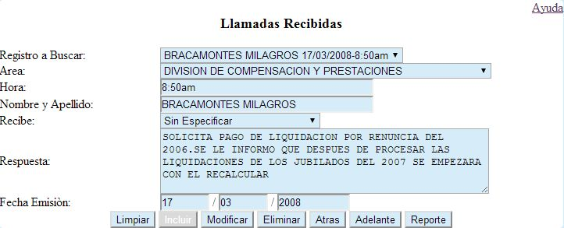

Entre los campos a registrar se encuentran:

* **Registro a Buscar:** El usuario selecciona la opción que desea buscar y parecerá los datos, para su modificación, o eliminación. Si selecciona Ingresar nuevo registro, limpiara los datos para crear un nuevo registro.
* **Área:** Describe el Área en donde se encuentra el trabajador
* **Hora:** Hora de la llamada.
* **Nombre y Apellido:** Especifica el nombre y apellido del personal atendida.
* **Recibe:** Especifica el analista que ha recibido la llamada.
* **Respuesta:** Describe la respuesta emitida por el analista que ha recibido la llamada.
* **Fecha de Emisión:** Fecha de la llamada.

Los Botones que operan en este formulario son los siguientes:

* **Buscar:** Buscar Registro. Abajo del botón Buscar aparece el listado texto de la información registrados por el usuario, y al seleccionar el registro, aparecerá toda la información relacionados a ella.
* **Limpiar:** Borrar datos de los campos para nuevo registro.
* **Incluir:** Incluir registro.
* **Modificar:** Modificar registro seleccionado.
* **Eliminar:** Eliminar registro seleccionado.
* **Reporte:** Genera el Reporte de los Llamadas Recibidas por fecha
* **Atrás:** Deshacer Acción.
* **Adelante:** Rehacer Acción.

**Control de Atención:** En este formulario se registran las atenciones llevadas a cabo en el área.

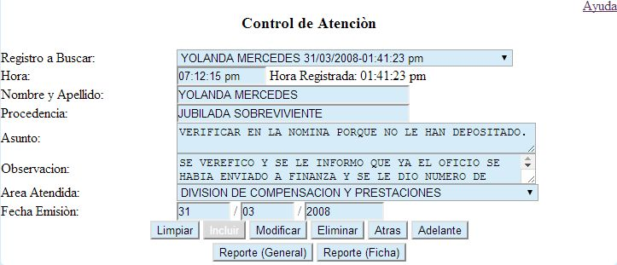

Entre los campos a registrar se encuentran:

* **Registro a Buscar:** El usuario selecciona la opción que desea buscar y parecerá los datos, para su modificación, o eliminación. Si selecciona Ingresar nuevo registro, limpiara los datos para crear un nuevo registro.
* **Hora:** Hora de atención.
* **Nombre y Apellido:** Especifica el nombre y apellido del personal atendida.
* **Procedencia:** Indica el Lugar de Pago de la persona atendida.
* **Asunto:** Indica el motivo en la que se atiende.
* **Observaciones:** Se lleva a cabo las indicaciones que se le da a la persona atendida.
* **Área Atendida:** Describe el Área en donde se encuentra el trabajador.
* **Fecha de Emisión:** Fecha en que se le atendió a la persona.

Los Botones que operan en este formulario son los siguientes:

* **Limpiar:** Borrar datos de los campos para nuevo registro.
* **Incluir:** Incluir registro.
* **Modificar:** Modificar registro seleccionado.
* **Eliminar:** Eliminar registro seleccionado.
* **Atrás:** Deshacer Acción.
* **Adelante:** Rehacer Acción.
* **Reporte (General):** Genera la Relación de Control de Atención por fecha
* **Reporte (Ficha):** Genera la Relación de Control de Atención por Área, fecha, y Nombre y Apellido de la persona atendida.

**Audiencias:** Registra las audiencias solicitadas a la Oficina de Personal por el publico en general para tener un control de audiencias atendidas por municipio.

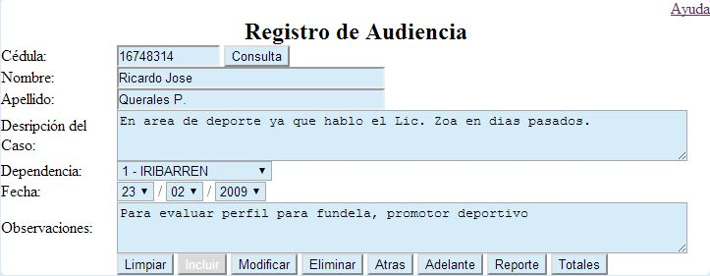

Entre los campos a registrar se encuentran:

* **Cedula:** Cedula de la personal a atender.
* **Nombre:** Nombre de la persona a atender.
* **Apellido:** Apellido de la persona a atender.
* **Descripción el Caso:** Indica el motivo de la solicitud de audiencia por parte de la persona a atender
* **Dependencia:** Indica el municipio proveniente de la persona a atender, este campo es primordial para la generación del reporte.
* **Fecha:** Indica la Fecha de emisión de la audiencia.
* **Observaciones:** Se lleva a cabo cualquier otra observación o comentario que pueda tener durante la audiencia.

Los Botones que operan en este formulario son los siguientes:

* **Limpiar:** Borrar datos de los campos para nuevo registro.
* **Incluir:** Incluir registro.
* **Modificar:** Modificar registro seleccionado.
* **Eliminar:** Eliminar registro seleccionado.
* **Atrás:** Deshacer Acción.
* **Adelante:** Rehacer Acción.
* **Reporte:** Genera la Relación de Audiencia por Municipio.
* **Totales:** Genera la Relación de Audiencias mensual por el año seleccionado por el usuario, estos datos aparece desglosado por Municipios.

**Inventario de Uniformes:** Registra las cantidades de uniformes disponibles en una fecha determinada.

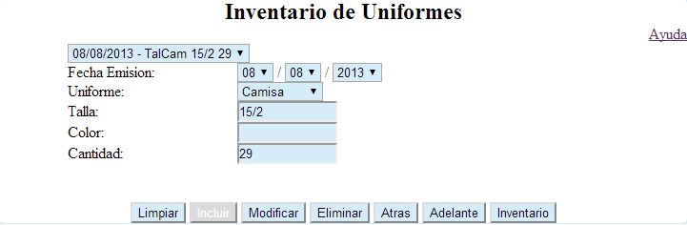

Entre los campos a registrar se encuentran:

* **Registro a Buscar:** El usuario selecciona la opción que desea buscar y parecerá los datos, para su modificación, o eliminación. Si selecciona Ingresar nuevo registro, limpiara los datos para crear un nuevo registro.
* **Fecha de Emisión:** Fecha en que se carga el registro.
* **Uniforme:** Selecciona el uniforme que desea elegir.
* **Talla:** Talla del Uniforme.
* **Color:** Color del Uniforme.
* **Cantidad:** Cantidad tope del uniforme.

Los Botones que operan en este formulario son los siguientes:

* **Limpiar:** Borrar datos de los campos para nuevo registro.
* **Incluir:** Incluir registro.
* **Modificar:** Modificar registro seleccionado.
* **Eliminar:** Eliminar registro seleccionado.
* **Atrás:** Deshacer Acción.
* **Adelante:** Rehacer Acción.
* **Inventario:** Genera la Relación cantidades disponible de uniformes por año.

**Agenda:** Permite registrar los compromisos que puedan tener los usuarios en el futuro, para que el sistema pueda dar un recordatorio en el menú principal al iniciar sesión del usuario.

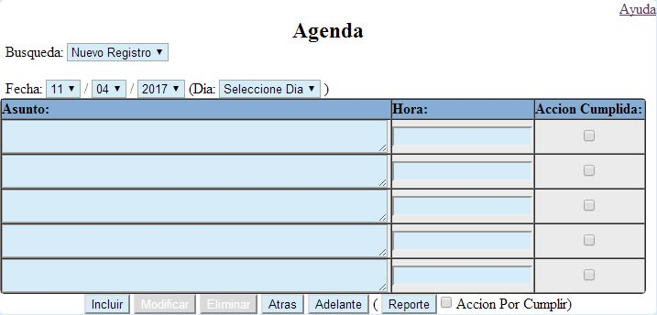

Entre los campos a registrar se encuentran:

* **Búsqueda:** Realiza la búsqueda por fecha.
* **Fecha:** Fecha de Emisión
* **Asunto:** Indica la actividad a atender.
* **Hora:** Indica la hora en que se va a realizar l actividad.
* **Acción:** cumplida: Permite verificar si la actividad fue cumplida.

Los Botones que operan en este formulario son los siguientes:

* **Limpiar:** Borrar datos de los campos para nuevo registro.
* **Incluir:** Incluir registro.
* **Modificar:** Modificar registro seleccionado.
* **Eliminar:** Eliminar registro seleccionado.
* **Atrás:** Deshacer Acción.
* **Adelante:** Rehacer Acción.
* **Reporte:** Genera la Reporte en donde refleja todas las Actividades cumplidas y por cumplir, si activa la opción acción a cumplir, saldrá solamente las Actividades que falta por cumplir.

**Permisos y Reposos:** Permite Registrar los datos referentes a los permisos y reposos de los trabajadores

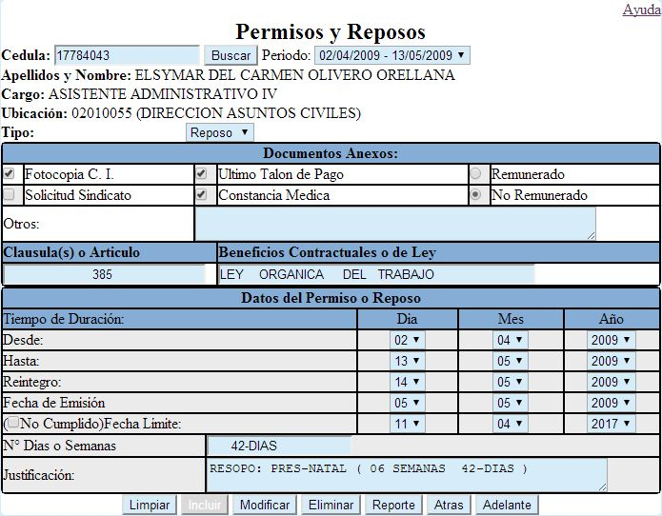

1

Entre los campos a registrar se encuentran:

* **Cédula:** Cédula del trabajador.
* **Opción de Consulta e ingreso de nuevo registro (1):** Mediante esta opción el usuario puede realizar, después de cargar la cedula del trabajador, una consulta de movimientos de acuerdo al numero de movimiento realizado, o ingresar un nuevo registro, esta opción ya aparece como nuevo registro de manera predeterminada, en caso de que no tenga ningún movimiento.
* **Tipo: Tipo de Movimientos:** si es permiso o reposo.
* **Documentos Anexos:** Verifica si el trabajador presenta los siguientes recaudos: Fotocopia CI, Solicitud Sindicato, Ultimo Talón de pago y Constancia Medica.
* **Remunerado, No Remunerado:** Indica si el empleados es Remunerado o no.
* **Cláusula o Artículo:** Registra el numero de Cláusula o Artículo en que presenta el permiso o reposo del trabajador.
* **Beneficio Contractuales o de Ley:** Registra la descripción de la Cláusula o Artículo en que presenta el permiso o reposo del trabajador.
* **Desde:** Registra la fecha inicial del permiso o reposo.
* **Hasta:** Registra la fecha final del permiso o reposo.
* **Reintegro:** Registra la fecha de retorno del permiso o reposo.
* **No Cumplido:** Este checkeador verifica si el trabajador que esta de permiso no remunerado ha cumplido con el periodo establecido.
* **Fecha Límite:** Fecha tope del permiso no remunerado en que el trabajador debe cumplir, una vez que sobrepase el límite, saldrá el aviso del incumplimiento del periodo en el menú principal.
* **N° de Días o Semanas:** Indica el número de días o semanas laborales que va a mantener en permiso o reposo.
* **Justificación:** Registra el motivo del permiso o reposo.
* **Fecha de Emisión:** Registra la fecha de emisión del permiso o reposo.

Los Botones que operan en este formulario son los siguientes:

* **Limpiar:** Borrar datos de los campos para nuevo registro.
* **Incluir:** Incluir registro.
* **Modificar:** Modificar registro seleccionado.
* **Eliminar:** Eliminar registro seleccionado.
* **Reporte:** Genera el Reporte del movimientos realizado por el trabajador seleccionado, dependiendo del permiso o reposo que tenga
* **Reporte:** Genera la Reporte en donde refleja todas las Actividades cumplidas y por cumplir, si activa la opción acción a cumplir, saldrá solamente las Actividades que falta por cumplir.
* **Atrás:** Deshacer Acción.
* **Adelante:** Rehacer Acción.

**Vacaciones:** Permite Registrar los datos referentes a las vacaciones de los trabajadores.

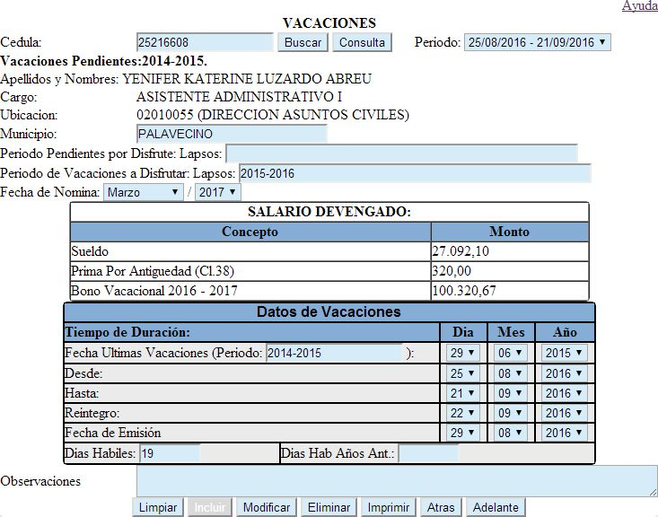

1

Entre los campos a registrar se encuentran:

* **Cédula:** Cédula del trabajador.
* **Opción de Consulta e ingreso de nuevo registro (1):** Mediante esta opción el usuario puede realizar, después de cargar la cedula del trabajador, una consulta de movimientos de acuerdo al número de movimiento realizado, o ingresar un nuevo registro, esta opción ya aparece como nuevo registro de manera predeterminada, en caso de que no tenga ningún movimiento.
* **Municipio:** Registra el Municipio que pertenece el trabajador
* **Períodos Pendientes por Disfrute Lapsos:** Registra los periodos no disfrutados por el trabajador
* **Períodos de Vacaciones a Disfrutar Lapsos:** Registra los periodos de Vacaciones que va a disfrutar el trabajador.
* **Fecha de Nomina:** Indica el mes y año de la nomina en que se encuentra el trabajador, no influye para el registro de las vacaciones sino queda reflejado en el reporte individual, las asignaciones percibidas por el trabajador
* **Ultimas Vacaciones:** Registra la ultima fecha de vacaciones disfrutadas por el trabajador
* **Desde:** Registra la fecha inicial de las vacaciones.
* **Hasta:** Registra la fecha final de las vacaciones.
* **Reintegro:** Registra la fecha de retorno de las vacaciones.
* **Días Hábiles:** Indica el número de días laborales que va a estar en vacaciones.
* **Días Hábiles Años Anteriores:** Indica el número de días laborales que va a estar en vacaciones que no ha disfrutado en los años anteriores.
* **Observaciones:** Registra cualquier otra información importante que pueda tener el trabajador en donde no se pueda registrar en los campos anteriores.
* **Fecha de Emisión:** Registra la fecha de emisión de las vacaciones.

Los Botones que operan en este formulario son los siguientes:

* **Limpiar:** Borrar datos de los campos para nuevo registro.
* **Incluir:** Incluir registro.
* **Modificar:** Modificar registro seleccionado.
* **Eliminar:** Eliminar registro seleccionado.
* **Imprimir:** Genera la planilla de vacaciones.
* **Atrás:** Deshacer Acción.
* **Adelante:** Rehacer Acción.

**Suspensión de Vacaciones:** Permite Registrar los datos referentes a las vacaciones suspendidas a los trabajadores.

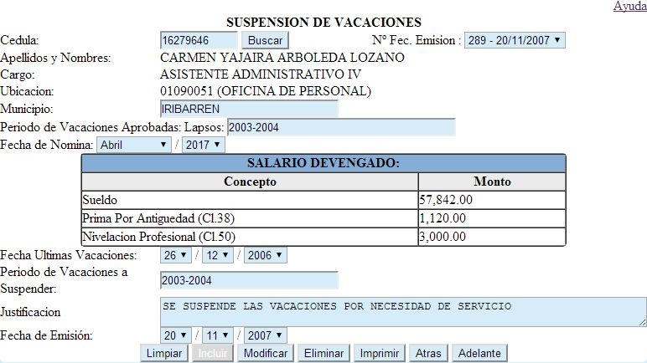

1

Entre los campos a registrar se encuentran:

* **Cédula:** Cédula del trabajador.
* **Opción de Consulta e ingreso de nuevo registro (1):** Mediante esta opción el usuario puede realizar, después de cargar la cedula del trabajador, una consulta de movimientos de acuerdo al número de movimiento realizado, o ingresar un nuevo registro, esta opción ya aparece como nuevo registro de manera predeterminada, en caso de que no tenga ningún movimiento.
* **Municipio:** Registra el Municipio que pertenece el trabajador
* **Períodos de Vacaciones aprobadas Lapsos:** Registra los periodos de Vacaciones que fueron aprobadas.
* **Fecha de Nomina:** Indica el mes y año de la nomina en que se encuentra el trabajador, no influye para el registro de las vacaciones sino queda reflejado en el reporte individual, las asignaciones percibidas por el trabajador
* **Ultimas Vacaciones:** Registra la ultima fecha de vacaciones disfrutadas por el trabajador
* **Períodos de Vacaciones aprobadas Lapsos:** Registra los periodos de Vacaciones que fueron aprobadas.
* **Justificación:** Registra el motivo en el que le fue suspendido las vacaciones.
* **Fecha de Emisión:** Registra la fecha de emisión de la suspensión de vacaciones.

Los Botones que operan en este formulario son los siguientes:

* **Limpiar:** Borrar datos de los campos para nuevo registro.
* **Incluir:** Incluir registro.
* **Modificar:** Modificar registro seleccionado.
* **Eliminar:** Eliminar registro seleccionado.
* **Imprimir:** Genera la planilla de suspensión de vacaciones.
* **Atrás:** Deshacer Acción.
* **Adelante:** Rehacer Acción.

**Antecedentes de Servicio (FP-023):** Permite Registrar los datos referentes a los antecedentes de servicios (FP-023) a los ex – trabajadores que hayan sido desincorporados de la nomina por distintas causas

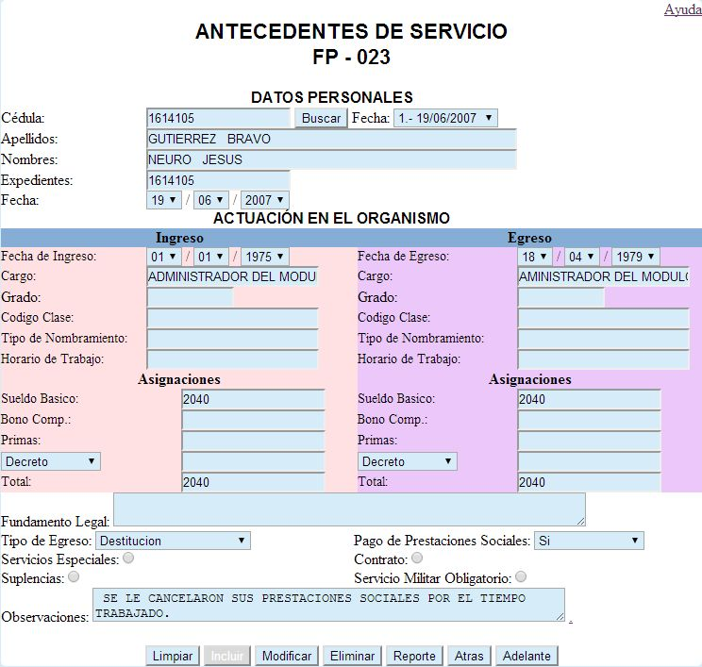

Entre los campos a registrar se encuentran:

* **Cédula:** Cédula del ex - trabajador.
* **Apellidos:** Apellidos del ex - trabajador.
* **Nombres:** Nombres del ex – trabajador.
* **Expediente:** Numero del expediente del ex – trabajador, si no tiene numero de manera predeterminada se le asigna la Cédula del ex - trabajador.
* **Fecha:** Fecha de Emisión del registro.
* **INGRESOS**
  + **Fecha de Ingreso:** Registra la fecha de ingreso del ex – trabajador.
  + **Cargo:** Cargo del ex – trabajador cuando ingresa a la nomina.
  + **Grado:** Grado del ex – trabajador cuando ingresa a la nomina.
  + **Paso:** Paso del ex – trabajador cuando ingresa a la nomina
  + **Código Clase:** Codigo de Cargo del ex – trabajador cuando ingresa a la nomina.
  + **Tipo de Nombramiento:** Descripción del nombramiento hecho al ex – trabajador al ingresar si perteneció a un cargo ejecutivo de alto nivel.
  + **Horario de trabajado:** Horario de Trabajo del ex – trabajador cuando ingresa a la nomina.
  + **Sueldo Básico:** Sueldo Básico del ex – trabajador cuando ingresa a la nomina
  + **Bono Compensación:** Bono Compensación del ex – trabajador cuando ingresa a la nomina
  + **Primas:** Primas percibida al ex – trabajador cuando ingresa a la nomina.
  + **Decreto o Gaceta Oficial:** Numero del Decreto o Gaceta oficial del ex – trabajador cuando ingresa a la nomina si perteneció a un cargo ejecutivo de alto nivel.
  + **Total:** Sueldo Integral percibido al ex – trabajador cuando ingresa a la nomina.
* **EGRESOS**
  + **Fecha de Egreso:** Registra la fecha de egreso del ex – trabajador
  + **Cargo:** Cargo del ex – trabajador cuando egresa a la nomina.
  + **Grado:** Grado del ex – trabajador cuando egresa a la nomina.
  + **Paso:** Paso del ex – trabajador cuando egresa a la nomina.
  + **Código Clase:** Código de Cargo del ex – trabajador cuando egresa a la nomina
  + **Tipo de Nombramiento:** Descripción del nombramiento hecho al ex – trabajador cuando egresa si perteneció a un cargo ejecutivo de alto nivel.
  + **Horario de trabajado:** Horario de Trabajo del ex – trabajador cuando egresa a la nomina.
  + **Sueldo Básico:** Sueldo Básico del ex – trabajador cuando egresa a la nomina.
  + **Bono Compensación:** Bono Compensación del ex – trabajador cuando egresa a la nomina
  + **Primas:** Primas percibida al ex – trabajador cuando egresa a la nomina
  + **Decreto o Gaceta Oficial:** Numero del Decreto o Gaceta ofcial del ex – trabajador cuando egresa a la nomina si perteneció a un cargo ejecutivo de alto nivel
  + **Total:** Sueldo Integral percibido al ex – trabajador cuando egresa a la nomina.
* **Fundamento Legal:** Registra el motivo legal de la desincorporación.
* **Tipo de Egreso:** Registra el tipo de egreso: Retiro Personal, Retiro Invalidez, Jubilación, Remoción y/o retiro, destitución, egreso del cargo, culminación del decreto o fallecimiento.
* **Pago de Prestaciones Sociales:** Registra si el ex – trabajador se le hizo efectivo las prestaciones sociales.
* **Servicios Especiales, suplencias, contrato, servicio militar obligatorio:** Indica si el ex – trabajador tuvo algunas de estas opciones.
* **Observaciones:** Registra cualquier otra información importante que pueda tener el ex – trabajador en donde no se pueda registrar en los campos anteriores.

Los Botones que operan en este formulario son los siguientes:

* **Limpiar:** Borrar datos de los campos para nuevo registro del trabajador.
* **Incluir:** Incluir registro.
* **Modificar:** Modificar registro seleccionado.
* **Eliminar:** Eliminar registro seleccionado.
* **Imprimir:** Genera la planilla de Antecedentes de servicios (FP - 023).
* **Atrás:** Deshacer Acción.
* **Adelante:** Rehacer Acción.

**Documentos Digitalizados:** Permite digitalizar los documentos de los trabajadores.

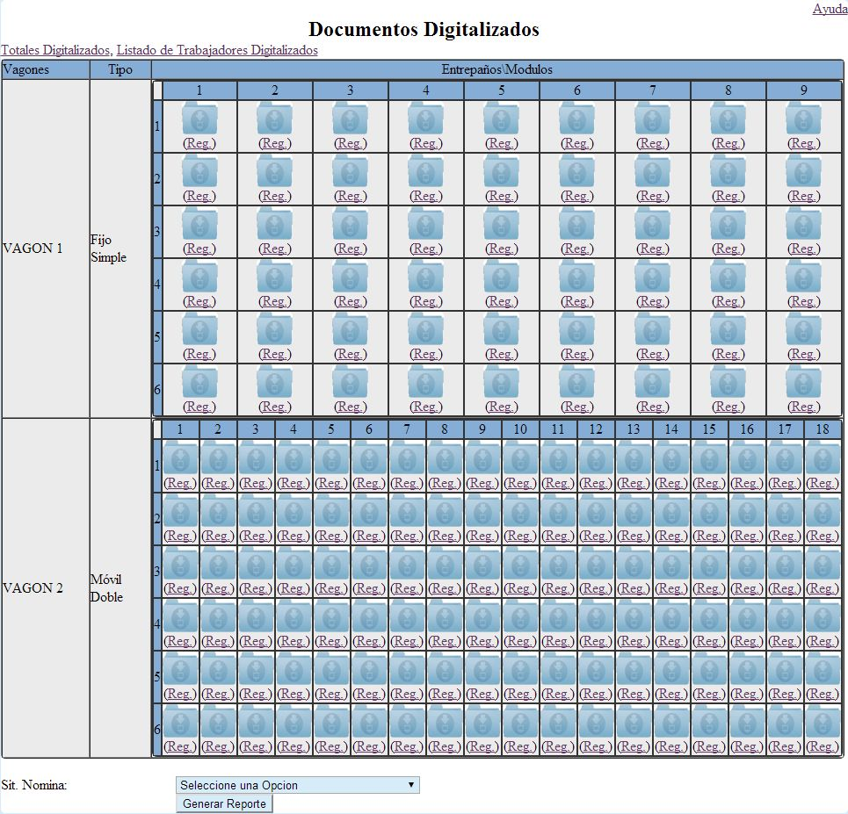

Entre los campos a registrar se encuentran:

* **Reg.:** Accede al modulo que permite digitalizar de acuerdo al vagón, modulo y entrepaño. Entre los campos se encuentran:
  + **Archivo – Seleccionar Archivo:** Al hacer clic en el botón examinar, despliega el menú para abrir el archivo pdf que desea cargar al servidor.
  + **Cédula:** Cédula del trabajador.
  + **Vagón:** Vagón en que se almacena el archivo.
  + **Modulo:** Modulo en que se almacena el archivo
  + **Entrepaño:** Entrepaño en que se almacena el archivo
  + **Contenedor:** Tipo de Contenedor.

Los Botones que operan en este formulario son los siguientes:

* **Totales Digitalizados:** Genera las cantidades digitalizadas y no digitalizadas.
* **Listados de Trabajadores Digitalizados:** Genera la relación de trabajadores digitalizados y no digitalizados, de acuerdo a la nomina seleccionada.
* **Reg.:** Accede al modulo que permite digitalizar de acuerdo al vagón, modulo y entrepaño. Entre los botones se encuentran:
  + **Buscar:** Buscar registro de acuerdo a la cedula.
  + **Subir Archivo al Servidor:** Carga el documento digitalizado en pdf al servidor, de acuerdo a la cedula cargada.
  + **Nuevo Registro:** Borrar datos de los campos para nuevo registro.
  + **Incluir:** Incluir registro.
  + **Modificar:** Modificar registro seleccionado.
  + **Eliminar:** Eliminar registro seleccionado.
  + **Atrás:** Deshacer Acción.
  + **Adelante:** Rehacer Acción.
  + **Ir a Menu:** Regresar al modulo de Documentos Digitalizados.
* **Generar Reporte:** Genera la caratula para incorporarlo al documento digitalizado de los trabajadores de acuerdo a la nomina seleccionada.